Київський національний університет імені Тараса Шевченка
Факультет комп’ютерних наук та кібернетики

Алгоритми та складність

Завдання № 2

Звіт

Виконав:

студент групи К-29
Грищенко Юрій Анатолійович

Київ-2020
Умова задачі
Реалізуйте дерево порядкової статистики на основі червоно-чорного дерева.

Предметна область: відділ кадрів (варіант 3). Обєкти: відділення фірми, працівники. Маємо множину відділень, у кожному відділенні зберігається множина працівників.

Опис алгоритмів
i-та порядкова статистика множини – елемент з i-м в порядку зростання ключем.
Ранг елемента – його порядковий номер в лінійно впорядкованій множині.

Припустимо, що нам необхідно мати відсортований список працівників фірми, в алфавітному порядку. Додавання, видалення, та пошук елементів для такого списку повинно бути швидким. У такому випадку використовуємо збалансовані дерева пошуку.

Взагалі, дерево пошуку — це структура даних, що підтримує ряд операцій з
динамічними множинами:
- пошук елемента;
- пошук мінімального та максимального значення;
- пошук попереднього і наступного елемента;
- вставка та видалення елемента.
Набір операцій дозволяє використовувати дерево пошуку для реалізації як словника, так і черги з пріоритетами. Основні операції виконуються за час, пропорційний висоті дерева.

Бінарне дерево пошуку містить:
- Поле-ключ key.
- Вказівники на батька, лівого та правого синів p, left, right.
  - x – корінь: p[x]=NIL.
  - x – лист: left[x]=right[x]=NIL.

Для кожного вузла x виконується властивість бінарного дерева пошуку:
- якщо вузол y знаходиться в лівому піддереві вузла x, то key[y] ≤ key[x];
- якщо вузол y знаходиться в правому піддереві вузла x, то key[x] ≤ key[y].

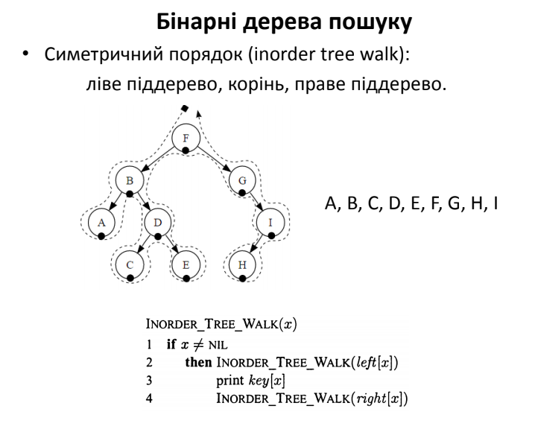
Дерево збалансоване, якщо його висота гарантовано не перевищує log n для n елементів. Отже, для збалансованих дерев час виконання операцій над динамічними множинами навіть в найгіршому випадку Ο(log n).

Приклад збалансованого дерева — червоно-чорне дерево:

Бінарне дерево пошуку з додатковим бітом кольору в кожному вузлі: червоний чи чорний.
- Дерева наближено збалансовані: жоден шлях в червоно-чорному дереві не відрізняється від іншого більше ніж удвічі.
- Кожен вузол містить поля key, color, p, left, right.
- Всі вузли, що містять ключ, – внутрішні.
- Розглядатимемо значення NIL як вказівники на листя (зовнішні вузли) бінарного дерева пошуку.
- Бінарне дерево пошуку буде червоно-чорним, якщо задовольнятиме червоно-чорні властивості.
Червоно-чорні властивості:
- Кожен вузол є або червоним, або чорним.
- Корінь дерева – чорний.
- Кожен лист дерева (NIL) – чорний.
- Якщо вузол червоний, то обидва його сини чорні.
- Для кожного вузла всі шляхи від нього до листів-потомків містять однакову кількість чорних вузлів.

Чорна висота вузла x (bh(x), black-height) – кількість чорних вузлів на шляху від вузла x (не рахуючи його самого) до листів; вона визначається однозначно.
Чорна висота дерева – чорна висота його кореня.

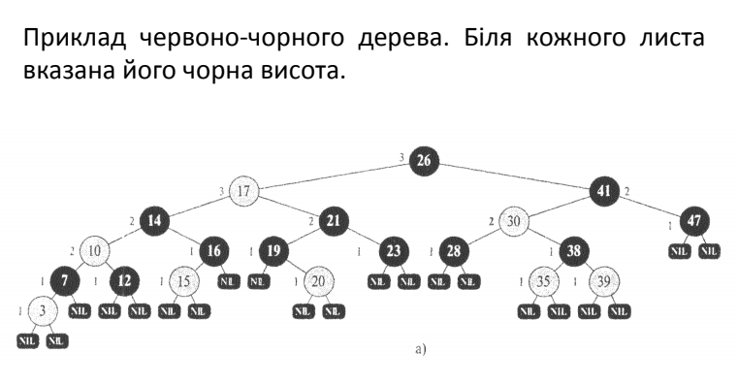

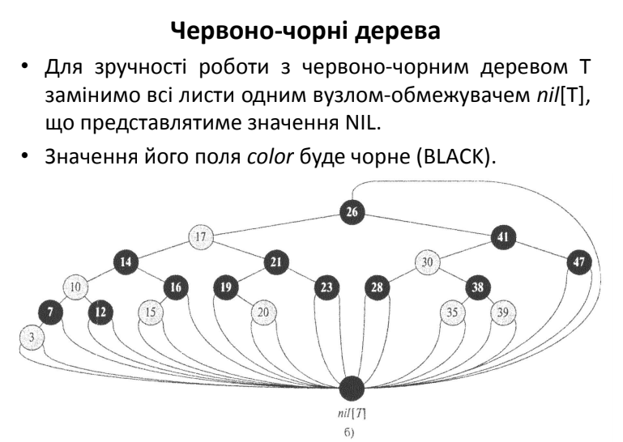
Модифіковане червоно-чорне дерево дозволяє знайти ранг і порядкову статистику за час О(lg n).

Дерево порядкової статистики T (order-statistic tree) – червоно-чорне дерево з додатковим інформаційним полем size[x] (розмір піддерева з коренем x). Поклавши size[nil[T]]=0, отримуємо тотожність
size[x] = size[left[x]] + size[right[x]] + 1.

Оскільки ключі потенційно не унікальні, під рангом розумітимемо позицію елемента в дереві при симетричному обході.

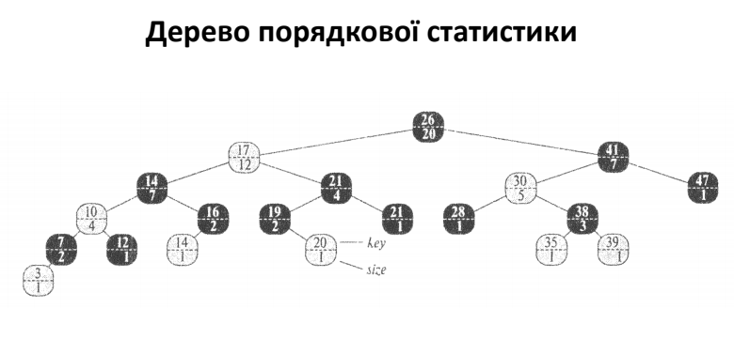

Модулі програми:

У своїй програмі я розбив модулі на дві категорії: ті, що стосуються саме предметної області (HumanResources.*) і ті, що стосуються дерева порядкової статистики (RedBlackTree.h)

RedBlackTree<T> реалізовано як template-клас, тобто він може зберігати обєкти будь-якого класу. Єдина умова: для класу Т має бути реалізований оператор “<”, за допомогою якого будуть сортуватися елементи.

Основні операції над деревом:
- Додавання елемента (void RedBlackTree<T>::insert(T value))
  - Виконує додавання елемента так само, як і у звичайному бін. дереві пошуку, а потім викликає приватну функцію void insertFix(RedBlackNode<T>* newNode), яка забезпечує виконання червоно-чорних властивостей. Виконується в найгіршому випадку за O(log n).
- Пошук елемента (bool RedBlackTree<T>::contains(const T& value) const)
  - Викликає приватну функцію RedBlackNode<T>* findNode(const T& value). Якщо вона знаходить потрібний вузол, повертає true, інакше — false. Виконується в найгіршому випадку за O(log n).
- Видалення елемента (bool RedBlackTree<T>::remove(const T& value))
  - Викликає приватну функцію RedBlackNode<T>* findNode(const T& value). Якщо вона знаходить потрібний вузол, видаляє його і повертає true, інакше — false. Виконується в найгіршому випадку за O(log n).
- Пошук елемента за рангом ( T RedBlackTree<T>::findByRank(int rank) const)
  - Виводить елемент з рангом rank, якщо він існує. Інакше видає exception. Виконується в найгіршому випадку за O(log n).
- Визначення ранга елемента (int RedBlackTree<T>::getRank(const T& value) const)
  - Виводить найменший ранг елемента, що дорівнює value, якщо такий існує. Інакше видає exception. Виконується в найгіршому випадку за O(log n).

Інтерфейс користувача, тестові приклади:
У програмі є інтерактивний режим, який дозволяє користувачеві додавати, видаляти, шукати елементи і визначати їх ранг. Після кожної команди програма виводить всі елементи, що зберігаються на даний момент у дереві, в алфавітному порядку.

Available commands: add, remove, find-by-name, exit, get-rank, find-by-rank
<empty>
> add
Enter employee name: Yurii
{ 1: { Name: Yurii } }
> add
Enter employee name: Dasha
{ 1: { Name: Dasha }, 2: { Name: Yurii } }
> add
Enter employee name: Sasha
{ 1: { Name: Dasha }, 2: { Name: Sasha }, 3: { Name: Yurii } }
> add
Enter employee name: Pasha
{ 1: { Name: Dasha }, 2: { Name: Pasha }, 3: { Name: Sasha }, 4: { Name: Yurii } }
> add
Enter employee name: Pasha2
{ 1: { Name: Dasha }, 2: { Name: Pasha }, 3: { Name: Pasha2 }, 4: { Name: Sasha }, 5: { Name: Yurii } }
> remove
Enter employee name: Yurii
{ 1: { Name: Dasha }, 2: { Name: Pasha }, 3: { Name: Pasha2 }, 4: { Name: Sasha } }
> find-by-name
Enter employee name: Dasha
Tree contains Dasha? true
{ 1: { Name: Dasha }, 2: { Name: Pasha }, 3: { Name: Pasha2 }, 4: { Name: Sasha } }
> find-by-name
Enter employee name: Yurii
Tree contains Yurii? false
{ 1: { Name: Dasha }, 2: { Name: Pasha }, 3: { Name: Pasha2 }, 4: { Name: Sasha } }
> get-rank
Enter employee name: Pasha
Pasha is rank #2
{ 1: { Name: Dasha }, 2: { Name: Pasha }, 3: { Name: Pasha2 }, 4: { Name: Sasha } }
> get-rank
Enter employee name: Yurii
Tree does not contain value
{ 1: { Name: Dasha }, 2: { Name: Pasha }, 3: { Name: Pasha2 }, 4: { Name: Sasha } }
> find-by-rank
Enter employee rank: 3
Employee #3 is Pasha2
{ 1: { Name: Dasha }, 2: { Name: Pasha }, 3: { Name: Pasha2 }, 4: { Name: Sasha } }
> find-by-rank
Enter employee rank: 69
Tree does not contain that many elements
{ 1: { Name: Dasha }, 2: { Name: Pasha }, 3: { Name: Pasha2 }, 4: { Name: Sasha } }
> exit

Список використаних джерел:
- Лекції 2 та 3 з курсу “Алгоритми та складність” Шкільняк О.С.

